МУНИЦИПАЛЬНОЕ ОБЩЕОБРАЗОВАТЕЛЬНОЕ УЧРЕЖДЕНИЕ
«ЛИЦЕЙ № 6 ВОРОШИЛОВСКОГО РАЙОНА ВОЛГОГРАДА»

«Проектная деятельность как средство развития творческих способностей младших школьников»

Лебединская И.Г.
учитель начальных классов
высшая квалификационная категория

2018 год

Младшие школьники чрезвычайно пытливы и любознательны, способны с головой уходить в интересующие их занятия, работу. Они изобретательны в играх, в использовании материалов и идей; часто высказывают много разных соображений по поводу конкретной ситуации; способны по-разному подойти к проблеме или к использованию материалов; способны продуцировать оригинальные идеи или находить оригинальный результат.
Как показали наблюдения за младшими школьниками, большую роль в развитии творческих способностей играет проектная деятельность.
- Цель исследования.
Рассмотреть возможности использования учебного проекта для развития творческих способностей детей младшего школьного возраста.
- Объект исследования.
Творческие способности младших школьников.
- Предмет исследования.
Учебный проект, посредством которого осуществляется развитие творческих способностей младших школьников.
- Задачи.
  - Выявить основные подходы к пониманию сущности понятий «проектная деятельность», «учебный проект».
  - Определить особенности развития творческих способностей детей младшего школьного возраста.
  - Познакомиться с этапами проектной деятельности и типами проектов.
  - Описать систему работы по развитию творческих способностей младших школьников путем проектной деятельности.
- Практическая значимость.
Данный опыт может быть использован в массовой практике учителей начальных классов.
Главная цель проектного обучения – формирование у ребёнка способности творчески осваивать и перестраивать новые способы деятельности в любой сфере человеческой культуры.
Проектная деятельность реализуется на таких уроках, как окружающий мир, математика, обучение грамоте, литературное чтение, русский язык, технология.
В практике проектной деятельности детьми класса под моим руководством реализованы межпредметные проекты, групповые, личностные, парные ( практические моно – проекты, трудовое обучение), по продолжительности - долгосрочные и краткосрочные. Выбор темы проекта зависел от программного содержания изучаемых предметов и интересов и склонностей детей, от планирования воспитательной работы.
Сегодня на уровне начального общего образования школьники вовлекаются в проектную деятельность с 1-го класса. Конечно, чем младше дети, тем более «облегчённый» вариант проектной деятельности им предлагается.
На начальном этапе, когда дети впервые пробуют себя в проекте, когда еще нет навыков совместной деятельности, важно найти такую тему проекта, которая бы помогла раскрыться детским «талантам», утвердиться в глазах сверстников, реализовать свои способности.
Самостоятельные работы учащихся должны строиться по принципу «от простого к сложному». В своей работе я использую следующие формы: творческая работа (подбор примеров, оформление иллюстраций, написание мини-сочинений и т. д.); сообщение, доклад, исследование.
Работы должны выполняться с соблюдением грамотности. Грамотность – это правило. Знание правил и умение применять их на практике дают мастерство.

В первом классе работа над проектом по полной структуре невозможна, так как дети не умеют читать, писать, анализировать, поэтому в первом полугодии проводится подготовительный этап, в который включается: творческие работы учащихся (рисунки), устные рассказы, в которых дети с помощью учителя постепенно учатся анализировать, рассуждать, выделять главное.
Во втором полугодии дети уже умеют читать, имеют первоначальные навыки письма, могут задавать вопросы и отвечать на них. Следовательно, можно расширить рамки работы над проектом и включить сюда не только рисунки, но и сбор информации по плану, составленному совместно с учителем.
Учитывая особенности развития младших школьников, первоклассникам были предложены темы, которые наиболее близки и значимы для него, для его «маленького мира». Варианты тем: «Моё имя» , «Моя семья» , «Мой город», «Мой класс и моя школа», «Мои домашние питомцы» и др. Результаты таких проектов проведены в Приложении № 1

На втором году обучения дети уже способны собирать информацию не только из устных источников, но и пользоваться дополнительной ненаучной литературой, изготавливать некоторые детали проекта самостоятельно, но всё это ещё происходит под руководством учителя и в сотрудничестве с родителями. На этом этапе дети выбирают тему самостоятельно (по заранее предложенным проблемам), в рисунках передают эскиз модели, макета, делают выводы о значимости проекта. Эта работа проводится в первом триместре второго класса.
Все проекты, которые выполнялись до этого момента, были краткосрочными.
Начиная со второго триместра второго класса, приступили к работе над объёмным долгосрочным проектом. Так на осуществление проектов «Родной город», «Узоры и орнаменты на посуде» был отведена неделя, на создание проекта «Мой детский журнал» отводился месяц. Результаты этих проектов и других проведены в Приложении № 2.
В третьем классе работа над проектом более расширяется и начинается с первого триместра. Дети могут работать с научной дополнительной литературой (справочники, энциклопедии, сборники), устную информацию преобразовывать в письменную и делать первоначальный анализ полученной информации.
Так как проекты в основном являются долгосрочными, то обязательно на уроке было отведено время по рекомендациям к осуществлению проектной деятельности по данной теме.
Некоторые рекомендации по выполненному проекту «Семья слов» (учебник «Русский язык», рубрика «Наши проекты» с.101) [6] приведены в Приложении № 3.
Результаты этого проекта и других проведены в Приложении № 4
На уроках можно выполнять мини-проекты. На мой взгляд, легче такую работу проводить на уроках окружающего мира. Например, изучая тему «Наше питание» (3 класс, учебник «Мир вокруг нас» под редакцией А.А.Плешакова) на уроке проводили мини-исследование на тему «Пищевая тарелка». Дома дети составили примерное меню своего завтрака, обеда и ужина. В классе, используя состав продуктов, выяснили, содержатся ли в продуктах меню белки, жиры, углеводы, витамины. Какие преобладают, каких мало и сделали выводы. А заключительным этапом в изучении этой темы стало осуществление проекта «Школа кулинаров». Вместе со взрослыми дети отыскивали в разных кулинарных книгах или придумывали самостоятельно рецепты интересных блюд и учились их готовить. Главное условие – все блюда должны быть полезными для здоровья! Выбирать или создавать такие рецепты ребятам помогали знания о правилах рационального питания. Все рецепты собрали в «Книгу здорового питания». Туда же помещены фотографии приготовленных блюд.
В четвёртом классе работа над проектами выходит на новый уровень, становится более аналитической. Ребята уже могут сделать анализ, выбрать главное из общего потока информации (в музеях, из средств массовой информации и из других источников) и оформить готовый проект самостоятельно.
Следует отметить, что вовлечение в проектную деятельность детей осуществляется и во внеурочное время. Одним из желанием детей стало создание своей рукописной книги после изучения темы «Рукописные книги Древней Руси». (См. Приложение № 5).
А участие в «Лицейских чтениях» в рамках конкурса исследовательских и проектных работ им. Вернадского стало уже традицией. (См. Приложение № 6).
В младшем школьном возрасте еще рано говорить о самостоятельном проектировании, поэтому в начальной школе можно говорить лишь о «квазипроектах», проектных задачах, реализуемых с большой долей участия родителей.
На одном из родительских собраний была проведена разъяснительная работа, рассматривается суть метода проектов и его значимость для развития личности детей, рассказывается об основных этапах проектной деятельности и формах возможного участия в ней.
Однако при этом важно сделать так, чтобы родители не брали на себя большей части работы над проектом, иначе сводится к «нулю» сама идея метода проектов. А вот помощь советом, информацией, проявление заинтересованности со стороны родителей – важный фактор поддержания мотивации и обеспечения самостоятельности школьников при выполнении ими проектной деятельности.
Привлекать родителей к процессу проектирования целесообразно, если выполнение проекта проходит в режиме сочетания урочных, внеурочных и внешкольных занятий. На собрании родителям была предложена рекомендация-памятка. (См. Приложении № 7).
В ходе работы над проектом родители могут выступать одновременно в нескольких ролях. Они:
- консультируют;
- отслеживают выполнение плана;
- решают оперативные вопросы;
- помогают в предварительной оценке проекта;
- участвуют в подготовке презентации;
- обеспечивают наиболее подходящий режим работы, отдыха и питания.
Участвуя в проектной деятельности, родители помогают детям подводить итоги, рефлексировать собственную деятельность и деятельность всех субъектов детско-взрослого проектирования.
Работая вместе с детьми над проектом, родители больше времени проводят с детьми. Они становятся ближе к ним, лучше понимают проблемы своих детей.
В результате совместной проектной деятельности дети узнают много нового друг о друге, восполняют дефицит общения со взрослыми, их родителями, у них формируется ценностное отношение к «Семье».
Следует отметить, что работа в сотрудничестве педагога, родителей и детей приводит к тому, что изменяются отношения между родителями, учителем и учениками. Расширяется кругозор учащихся, вырабатываются у них лидерские качества, навыки публичных выступлений, работы с информацией, умение общаться с различными возрастными группами людей.
Значимость проектной деятельности в том, что она открывает возможности формирования собственного жизненного опыта ребёнка во взаимодействии с окружающим миром, выводит педагогический процесс из стен образовательного учреждения в социальную среду.
И главное – меняется роль учителя и родителя в таком взаимодействии. Здесь мы выступаем в роли партнёров, а не наставников.
Главное начать, а результаты не заставят себя ждать.

Приложение № 1-2

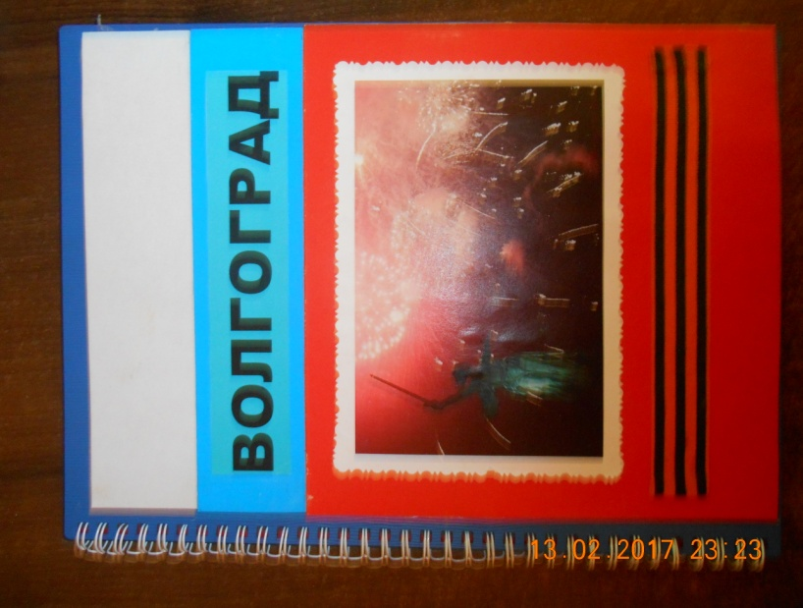
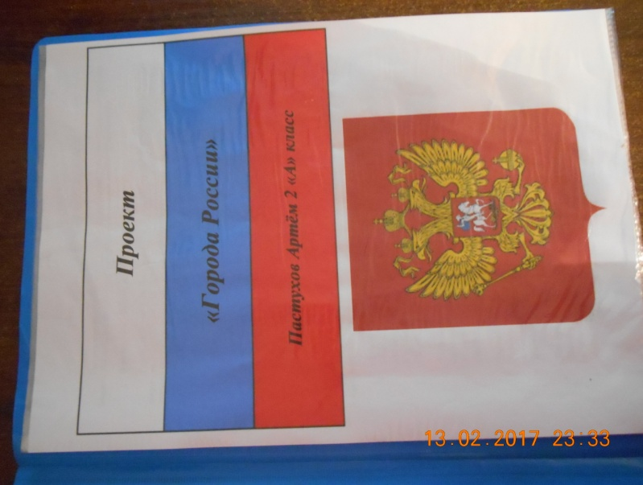

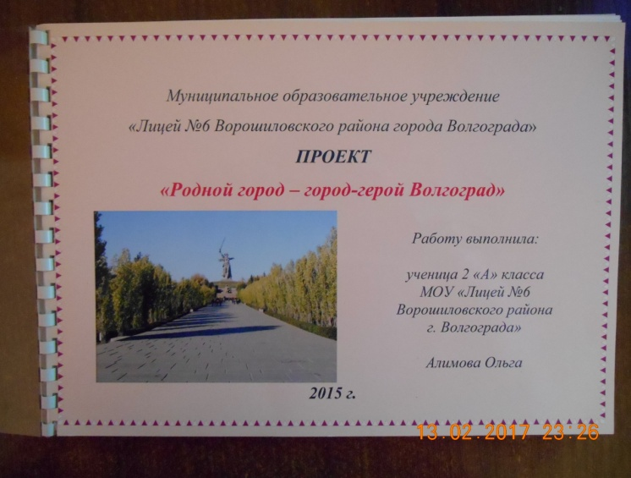
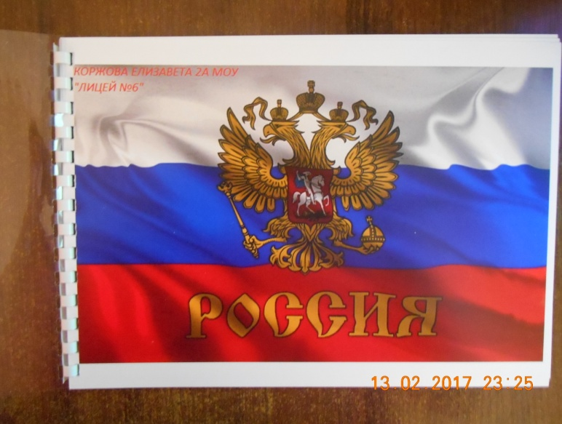

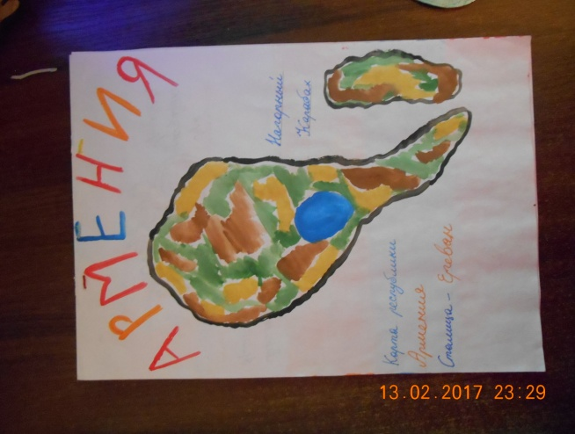
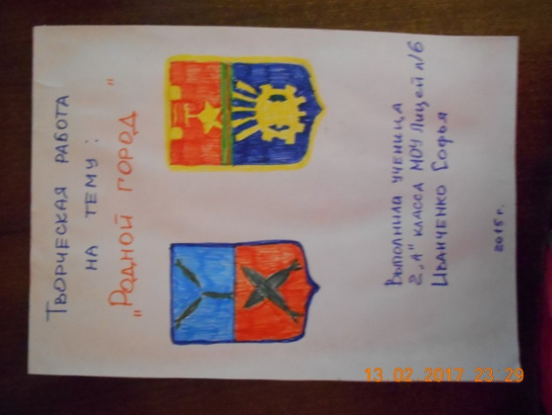

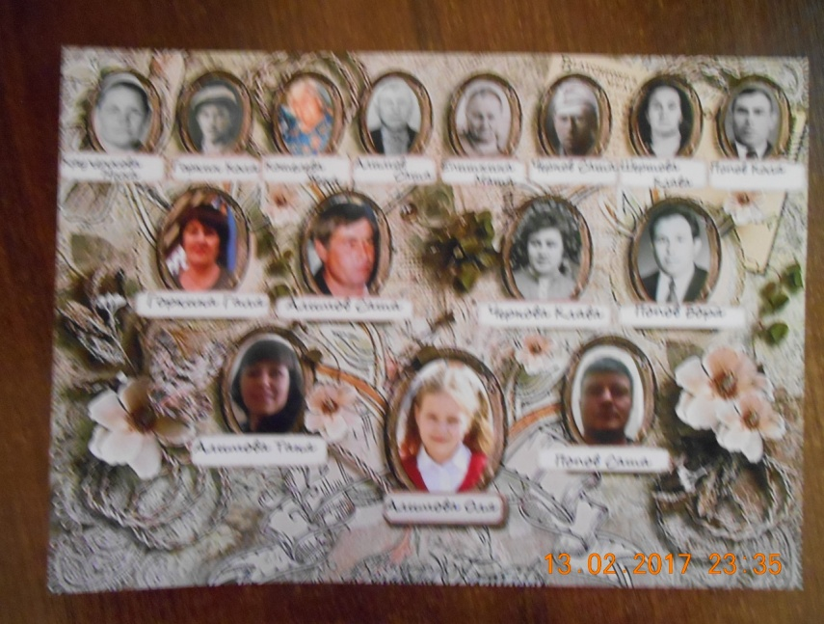
Приложение № 2
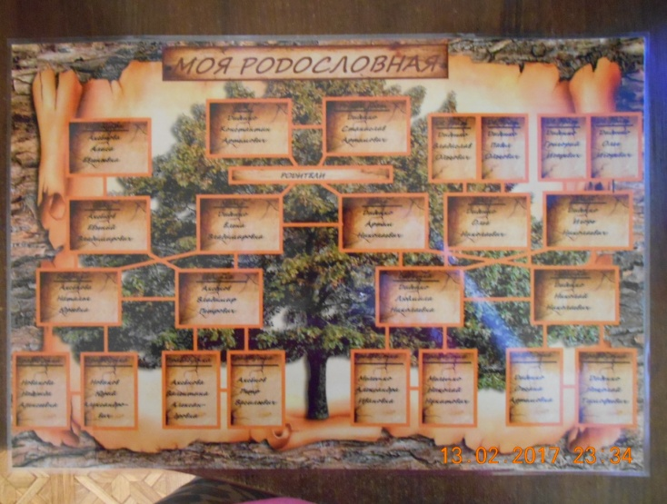

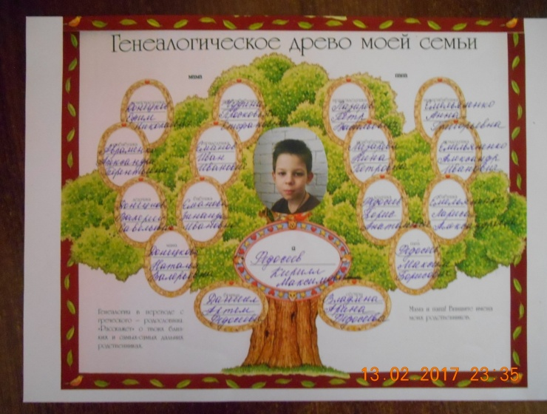
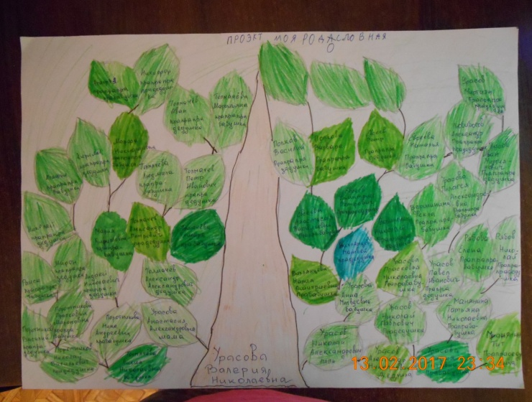

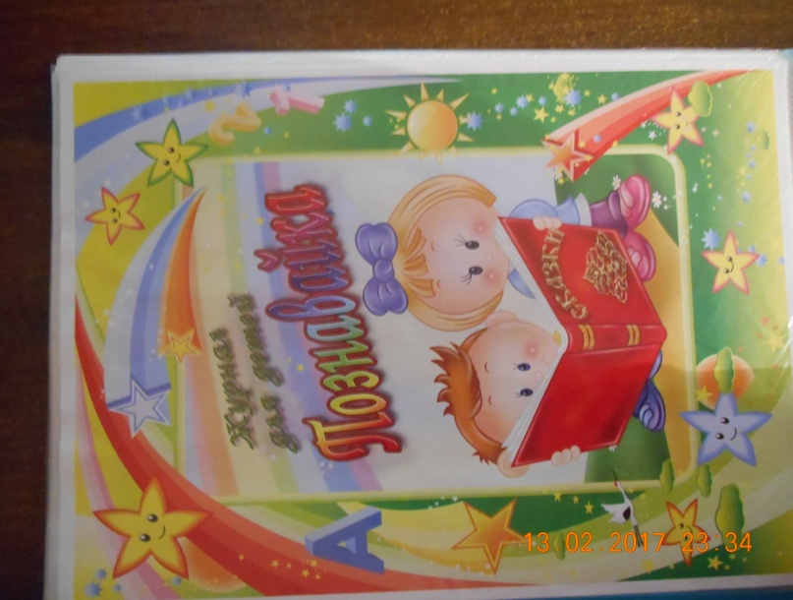
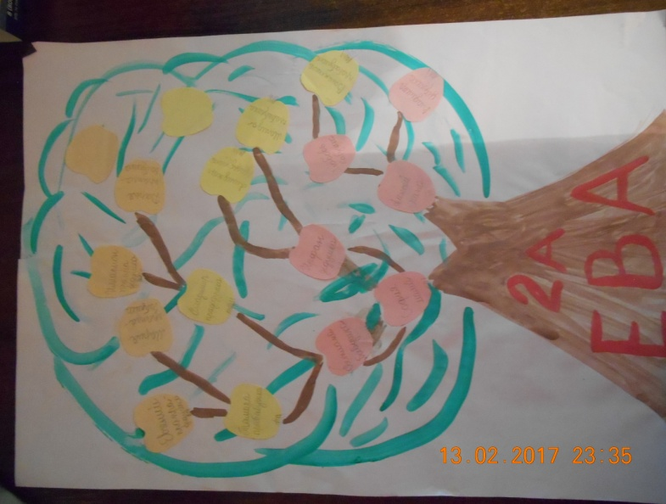

Приложение № 3

Рекомендации к проекту «Семья слов» (учебник «Русский язык», рубрика «Наши проекты» с.101)
- обсуждение названия проекта: «Почему он назван «Семья слов»?;
- рассматривание рисунка, чтение слов, определение их значений, ответ на вопрос: «Подходят ли данные слова к изображенному на рисунке?»;
- решениграмматических задач: «Найдите слово, от которого образовались однокоренные слова. Назовите слова, которые образовались от слова лес при помощи суффикса; при помощи приставки и суффикс Назовите сложные слова»;
- соотнесение слов и моделей этих слов;
- обсуждение нового информационного объекта, который должны составить дети: «Словесное дерево»;
- определение источников, которые помогут подобрать необходимые слова («Словообразовательный словарь русского языка») и уточнить их значение («Толковый словарь русского языка»);
- выбор формы представления результата проекта.
Участие в презентации.

Приложение № 4

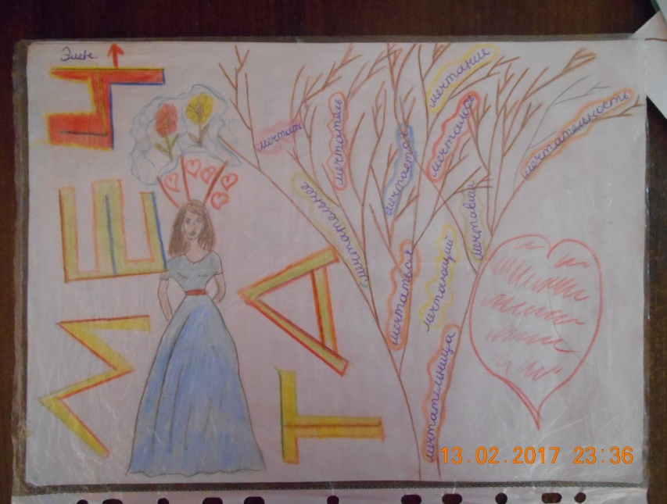
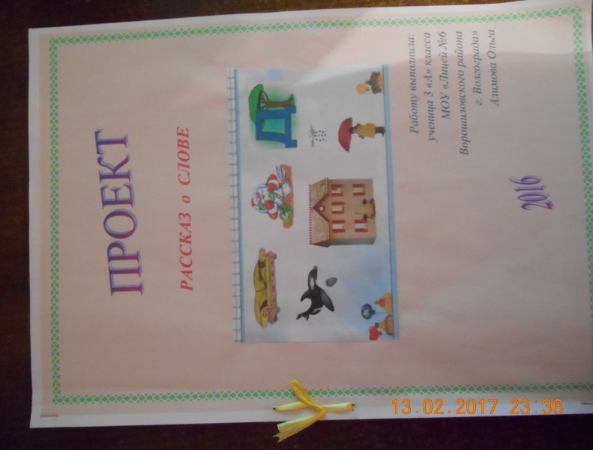

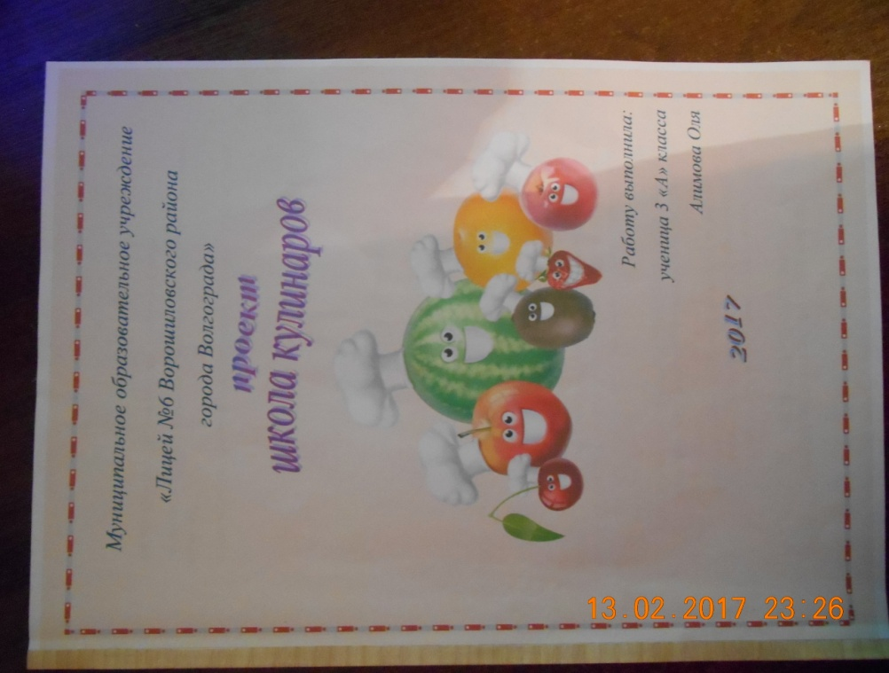

Приложение № 5
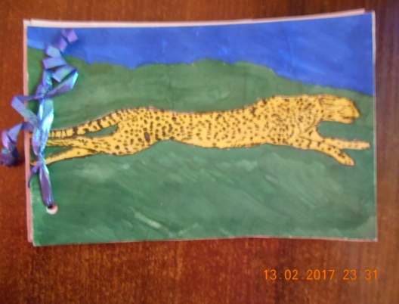
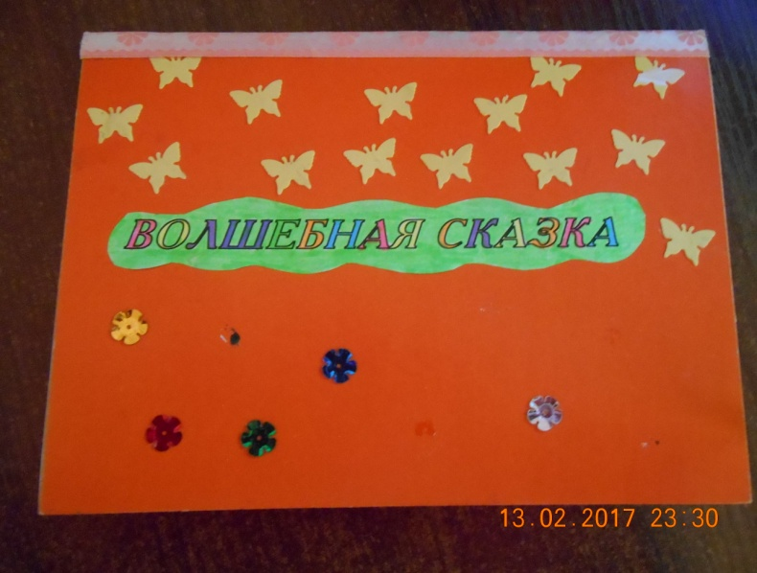

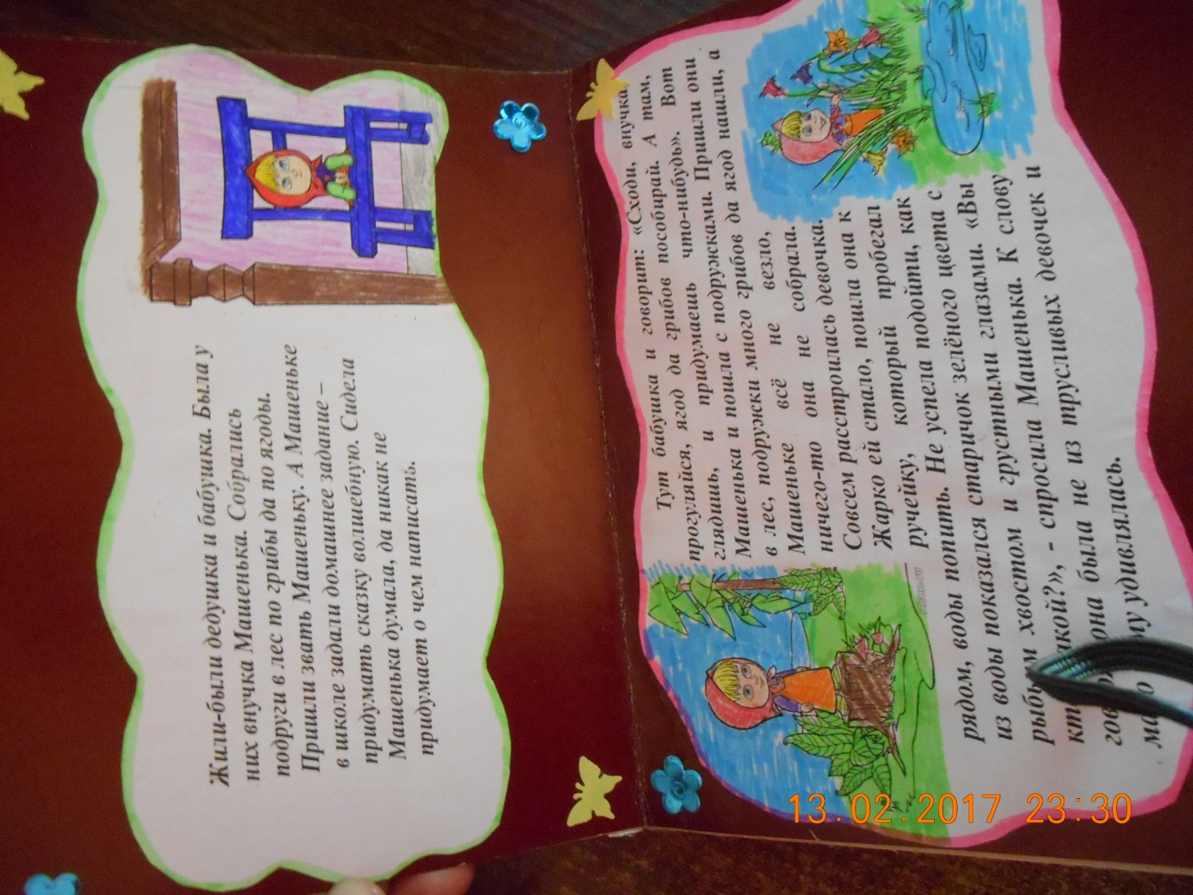
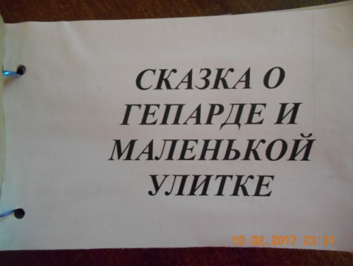

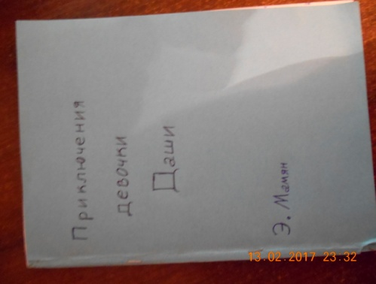
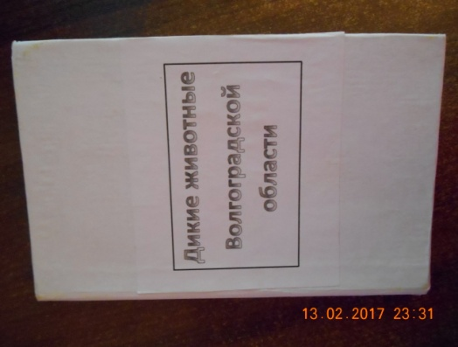

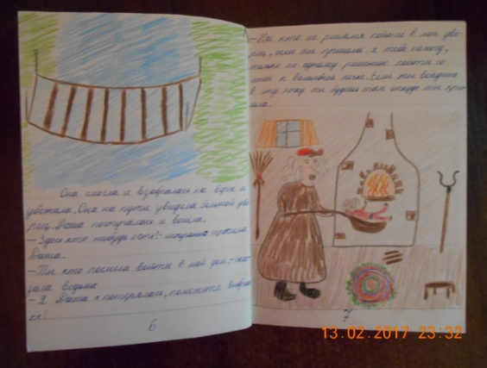

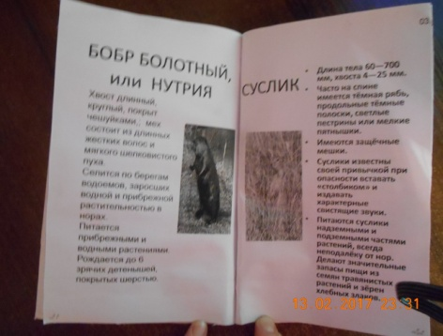

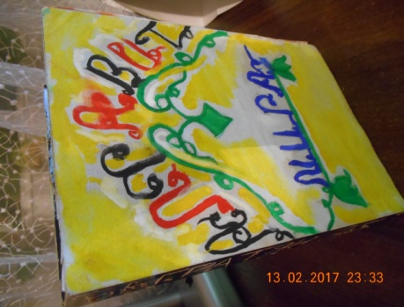

Приложение № 6


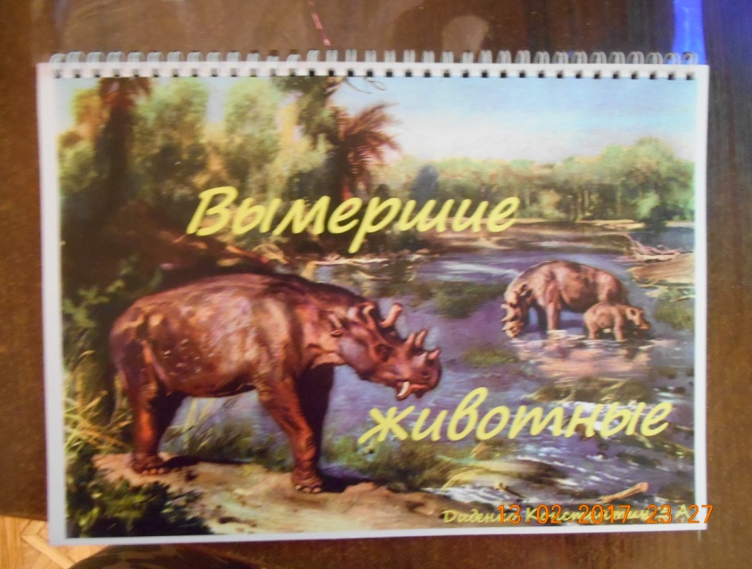

Приложение № 7

ПАМЯТКА ДЛЯ РОДИТЕЛЕЙ
«Если ваш ребёнок участвует в работе над проектом, то какова ваша роль?»
Данная памятка разработана специально в помощь родителям, чьи дети включаются в проектную деятельность в школе. Вы найдёте ответы в ней на следующие вопросы:
Что такое метод проектов? (здесь и далее после вопросов в памятке представлена информация о методе проектов)
Каковы этапы выполнения проекта?
Возможная роль родителей на каждом этапе проекта?

